Happy birthday met Sonic Pi

1. De muziek van Happy birthday
Zo ziet de muziek van Happy birthday er uit:

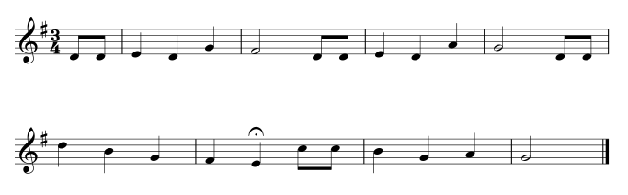
Schrik niet! Het is leuk als je noten kunt lezen, maar het is helemaal niet nodig voor dit project.
De tekst bij deze muziek bestaat uit vier regels:

- Happy birthday to you
- Happy birthday to you
- Happy birthday CoderDojo
- Happy birthday to you

De muziek voor deze vier regels gaan we stapje voor stapje programmeren en tussendoor gaan we de muziek ook nog wat spannender maken.

2. De eerste regel programmeren
De eerste regel van Happy birthday bestaat uit zes noten. De eerste twee noten duren een halve tel, dan komen drie noten die een hele tel duren en de laatste noot duurt twee tellen. Dit zijn de noten:

Noot | Lengte
:d4 | ½ tel
:d4 | ½ tel
:e4 | 1 tel
:d4 | 1 tel
:g4 | 1 tel
:fs4 | 2 tel

Een noot speel je met het play commando. Bijvoorbeeld, voor het spelen van de derde noot gebruik je
play :e4.

Om Sonic Pi te laten wachten met het spelen van de volgende noot, gebruik je het sleep commando. Bijvoorbeeld, na het play commando voor de derde noot gebruik je
sleep 1.

Als je het play commando met alleen de te spelen noot gebruikt, dan duurt de noot precies 1 tel. Als de noot korter of langer moet duren, dan moet je de release optie toevoegen aan je play commando. Bijvoorbeeld, voor het spelen van de eerste noot gebruik je
play :d4, release:0.5.
(Gevolgd door sleep 0.5 om een halve tel te wachten tot de volgende noot.)
Let op: voor een halve tel gebruik je 0.5 (met een punt) en niet 0,5 (met een komma)!

Probeer de noten van de eerste regel maar eens te programmeren.
Als je er niet uitkomt: het antwoord staat op de volgende pagina.

Druk op de Run knop om je muziek te testen.

Zo zou je code voor de eerste regel er uit moeten zien:

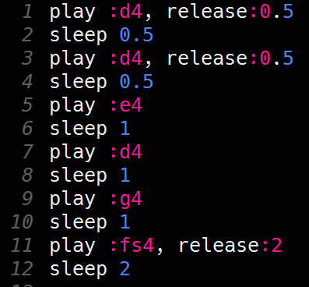

3. Uitdaging: Het tempo aanpassen
Het tempo van de eerste regel die je net geprogrammeerd hebt, is wel erg laag. Dat wordt een sloom liedje als we zo doorgaan!

Als je Sonic Pi niets vertelt, dan speelt Sonic Pi je muziek af met 60 bpm. bpm staat voor beats per minute of tellen per minuut in het Nederlands. 60 bpm betekent dat 1 tel 1 seconde duurt (en dus een halve tel een halve seconde).

Met het use_bpm commando kun je het tempo van je muziek aanpassen. Als je
use_bpm 60
gebruikt, dan verandert er niets. Als je bijvoorbeeld
use_bpm 120
gebruikt, dan speelt je muziek 2 keer zo snel.

Het use_bpm commando zet je voor de code waarvoor het tempo moet worden aangepast. Als je het use_bpm commando toevoegt voor de code voor de eerste regel van Happy birthday, dan zou het begin van je code er zo uit moeten zien:

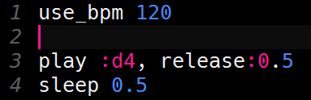

Probeer eens verschillende bpm-waarden (bijvoorbeeld kleiner dan 60, tussen 60 en 120 en groter dan 120) en kijk welke jij het beste vindt.

4. De tweede regel programmeren
De tweede regel van Happy birthday bestaat ook uit zes noten. Dit zijn de noten:

Noot | Lengte
:d4 | ½ tel
:d4 | ½ tel
:e4 | 1 tel
:d4 | 1 tel
:a4 | 1 tel
:g4 | 2 tel

Probeer nu de noten van de tweede regel maar eens te programmeren. Voeg ze toe aan het einde, na de code voor de eerste regel.
Als je er niet uitkomt: het antwoord staat weer op de volgende pagina.

Druk op de Run knop om je muziek te testen.

Zo zou je code voor de tweede regel er uit moeten zien:

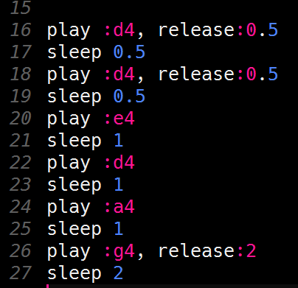

5. Uitdaging: Het geluid aanpassen
Het geluid van de twee regels die je nu geprogrammeerd hebt is een simpel piepje. Dat klinkt best saai als je de muziek een paar keer gespeeld hebt.

Als je Sonic Pi niets vertelt, dan speelt Sonic Pi je muziek af met de synthesizer (of synth) met de naam :beep. Maar Sonic Pi heeft nog veel meer synths aan boord die veel spannender klinken!

Met het use_synth commando kun je een andere synth kiezen. Als je
use_synth :beep
gebruikt, dan verandert er niets. Als je bijvoorbeeld
use_synth :hoover
gebruikt, dan krijg je een heel ander geluid.

Het use_synth commando zet je voor de code waarvoor het geluid moet worden aangepast. Als je het use_synth commando toevoegt voor de code voor de eerste regel van Happy birthday, dan zou het begin van je code er zo uit moeten zien:

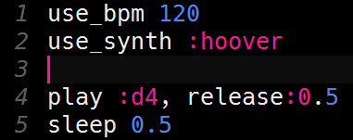

Probeer eens andere synths om te horen welk geluid het beste bij jouw uitvoering van Happy birthday past. Je kunt zelfs meerdere synths in je uitvoering gebruiken, bijvoorbeeld door een use_synth commando toe te voegen vlak voor de code voor de tweede regel!

6. De overige regels programmeren
De derde regel van Happy birthday bestaat uit zeven noten. Dit zijn de noten:

Noot | Lengte
:d4 | ½ tel
:d4 | ½ tel
:d5 | 1 tel
:b4 | 1 tel
:g4 | 1 tel
:fs4 | 1 tel
:e4 | 1 tel

Probeer nu de noten van de derde regel te programmeren. Voeg ze toe aan het einde, na de code voor de tweede regel.
Als je er niet uitkomt: het antwoord staat weer op de volgende pagina.

Druk op de Run knop om je muziek te testen.

Zo zou je code voor de derde regel er uit moeten zien:

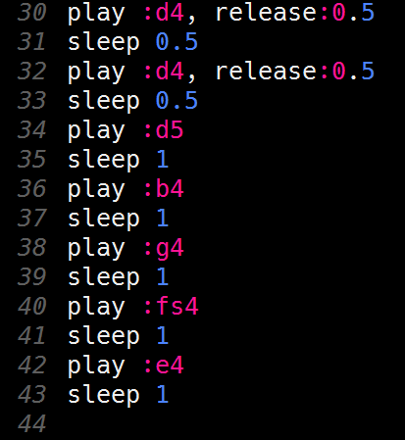
De vierde (en laatste) regel van Happy birthday bestaat uit zes noten. Dit zijn de noten:

Noot | Lengte
:c5 | ½ tel
:c5 | ½ tel
:b4 | 1 tel
:g4 | 1 tel
:a4 | 1 tel
:g4 | 2 tel

Probeer nu de noten van de vierde regel te programmeren. Voeg ze toe aan het einde, na de code voor de derde regel.
Als je er niet uitkomt: het antwoord staat weer op de volgende pagina.

Druk op de Run knop om je muziek te testen.

Zo zou je code voor de vierde regel er uit moeten zien:

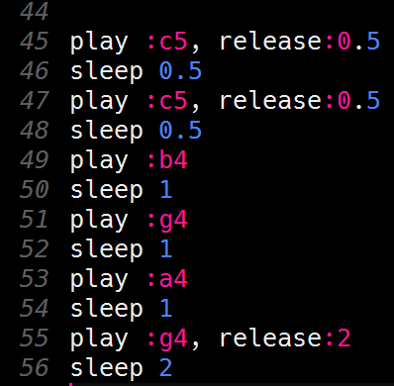

7. De voorbereidingen voor een beat
Je hebt nu alle noten voor Happy birthday geprogrammeerd. Maar wat is muziek zonder een beat?

Je beat moet natuurlijk tegelijk met je melodie spelen. Om dingen tegelijk te kunnen doen (of in technische taal: parallel uitvoeren) in Sonic Pi moet je je code in een zogenaamde thread stoppen. Als je meerdere threads hebt, dan worden die tegelijk door Sonic Pi uitgevoerd.

Met het in_thread commando kun je aangeven dat je je code in een thread wilt laten uitvoeren. Om te bepalen welke code precies in de thread hoort moet je do vlak voor het begin van de code en end vlak na de code zetten.

Voeg in_thread do toe vlak voor het begin van je melodie. Het begin van je code zou er zo uit moeten zien:

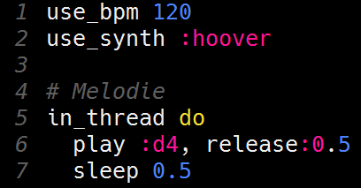

Uiteraard kan het zijn dat je een andere bpm-waarde of een andere synth gekozen hebt. Laat die maar lekker staan!

Merk op dat er ook nog een regel # Melodie is toegevoegd. Een regel die met een hekje (#) begint, wordt commentaar genoemd. Je gebruikt het bijvoorbeeld om uit te leggen wat je code doet of hoe je code werkt. Het kan iemand anders die jouw code leest helpen om je code te begrijpen, maar jou zelf ook als je je code over een jaar of zo weer eens bekijkt!

Voeg ook nog end toe vlak na het einde van je melodie. Het einde van je code zou er dan zo uit moeten zien:

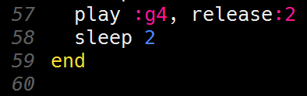

8. Uitdaging: De beat toevoegen
Je bent nu helemaal klaar om je eigen beat toe te voegen aan Happy birthday!

Zoals uitgelegd is in de vorige stap heb je een nieuwe thread nodig om je beat tegelijk met je melodie te laten spelen. Voeg een regel met in_thread do toe na je thread met de melodie en voeg hierna nog een regel toe met end. Voeg eventueel nog een regel commentaar (bijvoorbeeld # Beat) toe vlak voor het begin van de nieuwe thread voor je beat.

Je zou dan al zoiets moeten hebben:
# Beat
in_thread do
end
maar daarmee heb je nog geen beat!

Voor je beat gebruik je samples. Samples zijn opgenomen geluiden. Sonic Pi heeft een heleboel samples aan boord, waaronder een hoop drumgeluiden die perfect zijn om een vette beat te maken!

Met het sample commando speel je een sample af. Als je bijvoorbeeld
sample :bd_haus
gebruikt, dan hoor je een vet basdrumgeluid. Probeer eens andere (drum-) samples om te horen welke sample het beste bij jouw beat voor Happy birthday past. (Gebruik een andere buffer in Sonic Pi om je favoriete sample te zoeken en uit te proberen zonder dat je iedere keer Happy birthday moet afspelen.)

Na een sample commando voeg je nog een sleep commando toe om te wachten tot de sample klaar is met spelen, net zoals je bij het play commando doet. Gebruik bijvoorbeeld
sleep 0.5
om je beat hetzelfde ritme als je melodie te geven. Maar uiteraard kun je een kleiner getal gebruiken, om een snellere beat te krijgen, of een groter getal om een langzamere beat te krijgen.

Het laatste dat nodig is om een fatsoenlijke beat te krijgen is herhaling! Je sample moet herhaald worden vanaf de eerste noot van Happy birthday tot de laatste noot. Als je goed telt, dan zitten er precies 22 tellen vanaf tot de eerste tot de laatste noot. Als je bijvoorbeeld de samples iedere halve tel wilt laten horen en op de laatste noot ook nog één sample wilt laten horen dan heb je 22 × 2 + 1 = 45 samples nodig.

Uiteraard ga je niet 45 keer hetzelfde sample en sleep commando coderen! Daarvoor hebben we in Sonic Pi lussen. Als je in Sonic Pi een serie commando’s een vast aantal keren wilt herhalen, dan gebruik je daarvoor de times functie. Gebruik bijvoorbeeld
45.times
om je commando’s 45 keer uit te voeren. Net als bij het in_thread commando heb je ook hier een do en een end nodig om aan te geven welke serie commando’s je wilt herhalen.

Als je dit allemaal combineert, dan ziet de code voor je beat er ongeveer zo uit:

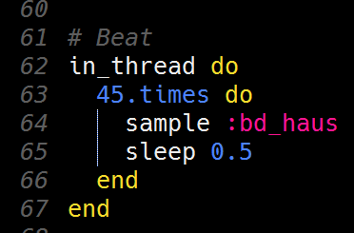

Uiteraard kan het zijn dat je een andere sample gebruikt, of je beat sneller of langzamer gemaakt hebt (en dan heb je ook een ander getal dan 45 gebruikt).

9. Nog meer uitdagingen
Je hebt nu een eerste versie van Happy birthday met een beat geprogrammeerd. Misschien heb je wel ideeën om het allemaal nog mooier te maken. Voorbeelden zijn:
- Verander de snelheid van je beat terwijl Happy birthday aan het spelen is. Verdubbel de snelheid bijvoorbeeld tijdens de laatste regel.
- Verander de sample van je beat terwijl Happy birthday aan het spelen is. Gebruik voor de laatste sample op de laatste noot bijvoorbeeld een bekken (de samples waarvan de naam met :drum_cymbal begint).
- Voeg nog een derde thread toe waarin je een andere spannende sample gebruikt.

Als je zin hebt kun je ook nog de muziek voor Lang zullen we leven programmeren. De tekst ken je vast wel:

- Lang zullen we leven
- Lang zullen we leven
- Lang zullen we leven in de gloria
- In de gloria
- In de gloria

De muziek hiervoor vind je op de volgende pagina’s.

Extra uitdaging: Lang zullen we leven
De volgende 5 tabellen bevatten de noten voor de regels van Lang zullen we leven. Het interessante hieraan is dat er bijna altijd 2 noten tegelijk gespeeld moeten worden. Dan gebruik je dus 2 play commando’s na elkaar en dan pas een sleep commando! Het begin van je melodie ziet er dan bijvoorbeeld als volgt uit:
play :f4
play :c4
sleep 1

Dit zijn de noten voor de eerste regel:

Noot 1 | Noot 2 | Lengte
:f4 | :c4 | 1 tel
:f4 | :c4 | ⅓ tel
:f4 | :c4 | ⅓ tel
:f4 | :c4 | ⅓ tel
:f4 | :c4 | 1 tel
:c4 |  | 1 tel

Dit zijn de noten voor de tweede regel:

Noot 1 | Noot 2 | Lengte
:a4 | :f4 | 1 tel
:a4 | :f4 | ⅓ tel
:a4 | :f4 | ⅓ tel
:a4 | :f4 | ⅓ tel
:a4 | :f4 | 1 tel
:f4 | :c4 | 1 tel

Dit zijn de noten voor de derde regel:

Noot 1 | Noot 2 | Lengte
:c5 | :a4 | 1 tel
:c5 | :g4 | ⅓ tel
:c5 | :g4 | ⅓ tel
:c5 | :g4 | ⅓ tel
:d5 | :f4 | ½ tel
:c5 | :f4 | ½ tel
:bb4 | :f4 | ½ tel
:a4 | :f4 | ½ tel
:g4 | :e4 | 1 tel
:g4 | :f4 | 1 tel
:g4 | :e4 | 1 tel

Dit zijn de noten voor de vierde regel:

Noot 1 | Noot 2 | Lengte
:c5 | :d4 | ½ tel
:bb4 | :e4 | ½ tel
:a4 | :f4 | 2 tel
:bb4 | :f4 | 2 tel
:c5 | :a4 | 2 tel

En dit zijn de noten voor de vijfde (en laatste) regel:

Noot 1 | Noot 2 | Lengte
:d5 | :bb4 | 1 tel
:bb4 | :g4 | 1 tel
:a4 | :f4 | 2 tel
:g4 | :e4 | 2 tel
:f4 | :c4 | 2 tel

Veel plezier met het programmeren hiervan. Vergeet niet er ook een beat bij te componeren!

